Внеклассное мероприятие при подготовке написанию сочинения по картине В.М. Васнецова «Богатыри».

Ход.

1.Звучит мелодичное звучание русской былины, где гусляр на распев сказывает:
Вы послушайте- ка , люди добрые,
Да былину мою ,правду –истину!....

(Фоном на проектной доске идёт презентация - детских рисунков, где изображены подвиги русских богатырей, последний слайд с картиной «Богатыри « Васнецова остаётся на протяжении всего праздника ).
Ведущая:

Заиграли тихо гусли,
И вошла к нам старина,
Из далёкого рискнули
Три красавца богатыря.

В зал входят три богатыря: Илья Муромец, Алёша Попович, Добрыня Никитич.

Ведущая:

Здравствуй, наш честной народ
И куда вас Бог ведёт?

Илья Муромец:

Нам сказали в этом классе
Дети любят старину.
И с родителями в поле
И с наставниками в школе
Речи добрые ведут.

Ведущая:
Да мы этого не скроем
Изучаем много мы.
Чтобы быть примером в школе
Мы должны добро любить.

Алёша Попович:

Мы тогда туда попали
Мы герои старины
Мы отчизну защищали
От опасности спасли.

Добрыня Никитич:

Много мы в больших сражениях
Защищали нашу Русь
И сейчас ребята с вами
Стариною поделюсь.

Ведущая:

Мы с ребятами тоже герои
Мы герои сражений в тетради.
Мы герои сражений за знанья
Мы поделимся знаниями с вами .

Добрыня Никитич:
-Ребята , а вы знаете ,кто такие богатыри?(Да, это былинный герой древних славян).
- Как вы думаете для чего нужны были богатыри ?(Они были защитниками Русской земли).
-Какими качествами должны были обладать богатыри?
(Сильные, ловкие, смелые, смекалистые, добрые….)
-Правильно. Сейчас мы с братьями по оружию расскажем о себя , а вы после нашего рассказа нарисуете наши словесные портреты. Команда ,которая наберет больше баллов за ответы получит главный приз нашего состязания « Похвальное письмо знатока Русской старины».

Первый рассказывает о себе Илья Муромец.

Я, Илья Муромец –крестьянский сын. Много подвигов совершил: Уничтожил злое Идолище, победил Калинина –царя, убил Соловья разбойника. В былинах Я, оберегатель русской земли, заступник вдов, сирот, бедных людей. Народ сказывает ,что я могуч, обладаю огромной силой ,характером прост и скромен.

Второй о себе рассказывает Алёша Попович.

Я, Алёша Попович –сын попа Леонтия. Из старинных песен известно ,что смел, молод, храбр , не силен ,а находчив. Я лучший друг Ильи Муромца, поэтому часто следую за ним в его подвигах.

Третий о себе рассказывает Добрыня Никитич.

Я, Добрыня Никитич – сын богатого князя. Воспевают в былинах мои подвиги со змеем Горынычем. Народ обо мне сказывает ,что я силён, справедлив и умен.
Мы богатыри народ смелый охраняем заставы. Застава – это в наши времена так назывался въезд в город.

Учитель:

Сейчас вы услышали истории наших гостей, предлагаю вам выбрать себе богатыря и стать в его команду. Как только вы выберете себе богатыря, я обязательно спрошу ,почему вы выбрали именно этого героя,

(Учитель спрашивает каждого ученика о своём выборе).

-Вы бы хотели быть богатырями?
-Почему?

(Потому что, богатыри охраняли нашу землю от врагов).

Предлагаю вам ответить на вопросы нашего кроссворда, из него вы узнаете какое качество человека нужно для того чтобы охранять Родину? (смелость).

Ответ вы узнаете в ключевом слове кроссворда.

1.Каким качеством характера обладал Алёша Попович? (Смекалка).
2.Каким доспехом защищали богатыри голову? (Шлем).
3.С какой стороны на картине от Ильи Муромца Добрыня Никитич? (слева).
4.Чем защищены грудь, спина и руки богатырей? (кольчугой).
5.Как назывался воин в старину на Руси ? (Богатырь).
6.Как называлось место въезда в город ,который обороняли богатыри?
7.Какой доспех богатыря помогал в бою отразить удар мечом? *(Щит).
8.Кто, по происхождению Добрыня Никитич? (Князь).

Кроссворд.

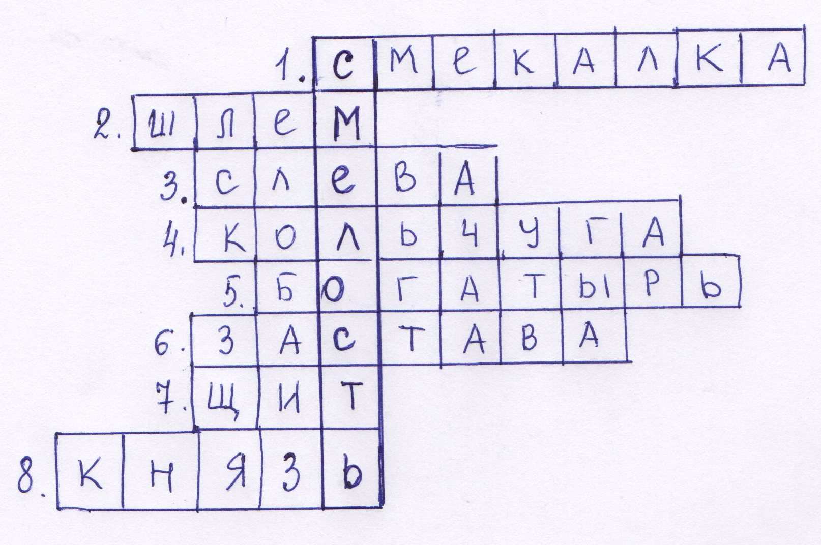

-Молодцы ,вот и вы узнали ,какое качество человека нужно для того , чтобы быть защитником нашей Родины. НЕ забывайте, смелость должна быть доброй, как у наших богатырей.

